* Lebenszufiedeneheit in :
  + Malta : 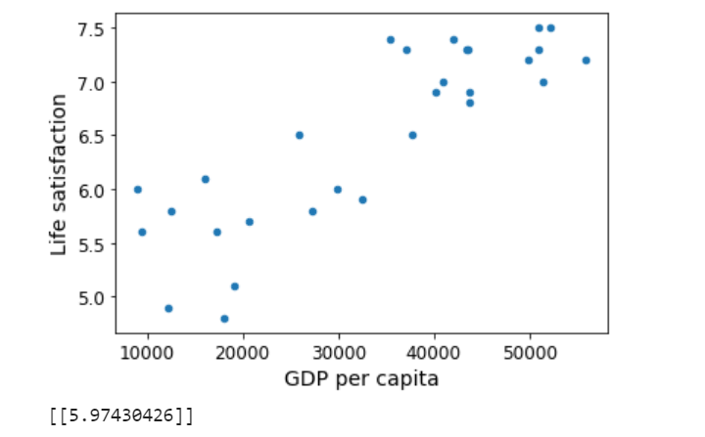
  + Kolumbien :

